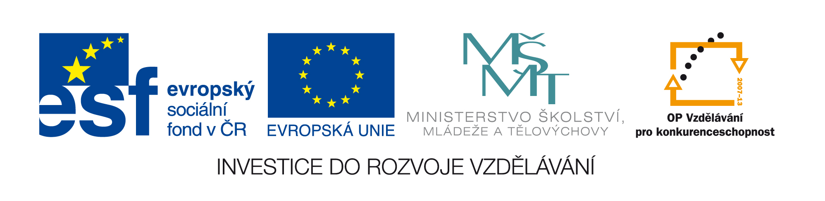

ČÁSTI ROSTLIN

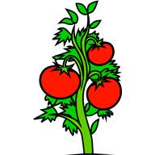
Použitý zdroj:
http://cs.wikipedia.org/wiki/Soubor:Daucus_Carota.jpg
http://office.microsoft.com/cs-cz/images/results.aspx?qu=raj%C4%8De&ex=2#ai:MC900239543|

Popiš jednotlivé části rostliny. Použij slova z nápovědy, do nichž doplníš chybějící písmena. Zkontroluj odsunutím rámečků.
Nápověda: ko..en, li..t, ..vět, plo.., s..onek, nadze..ní část, po..zemní čás
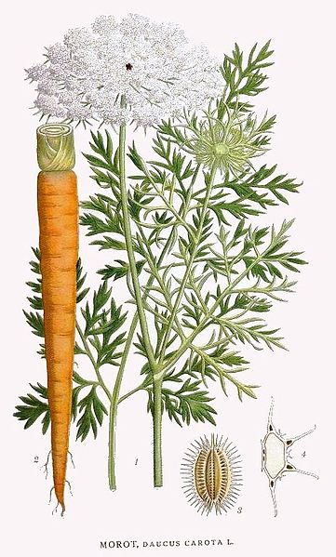

Popiš jednotlivé části rostliny. Použij slova z nápovědy, do nichž doplníš chybějící písmena. Zkontroluj odsunutím rámečků – řešení:
Nápověda: kořen, list, květ, plod, stonek, nadzemní část, podzemní část.
Nadzemní část
Podzemní část
květ
list
plod
stonek
kořen

